Консультация для родителей

Спортивные игры в детском саду как средство физкультурно-оздоровительной работы

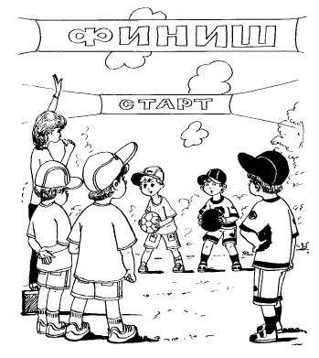
Во всестороннем развитии человека важное место занимает его физическое воспитание в детстве. С раннего детства закладываются основы здоровья, физического развития, формируются двигательные навыки. Дети с большим удовольствием занимаются физкультурой, любят подвижные игры. Высшей формой обыкновенных подвижных игр являются спортивные игры – хоккей, футбол, баскетбол, настольный теннис, городки, бадминтон. Спортивные игры имеют огромное значение в решении образовательных и воспитательных задач. Они способствуют развитию точности, ловкости движений, глазомера, ориентации в пространстве. В игре детям приходится быстро принимать решения, что способствует развитию мышления, быстроты двигательной реакции на зрительные и слуховые сигналы. В ходе спортивных игр у детей формируются положительные нравственно-волевые черты характера. Обязательное соблюдение правил в играх способствует воспитанию выдержки, честности, дисциплины, ответственности перед командой, умению считаться с другими.

Дети учатся самостоятельно решать конфликты, споры между собой. Учитывая физиологические особенности детей, с детьми младшего дошкольного возраста рекомендуется проводить лишь спортивные упражнения, а детей старшего дошкольного возраста знакомить с элементами спортивных игр. Предлагаем вашему вниманию спортивные игры и упражнения для детей дошкольного возраста.

Кто вперед
Оборудование: санки.
Возраст: 3–4 года.
Ход игры: санки ставят параллельно друг другу на расстоянии 2–3 шагов. Каждый из детей становится рядом со своими санками. По сигналу воспитателя дети обегают свои санки вокруг. Побеждает тот, кто быстрее выполнит задание.
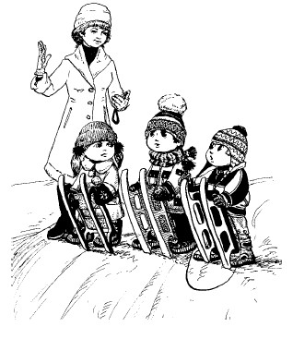

Гонки
Оборудование: санки, кегли.
Возраст: 3–5 лет.
Ход игры: дети становятся в две колонны друг за другом, держа санки за веревку. Впереди на расстоянии 10 м ставят кеглю. По сигналу воспитателя дети везут санки до кегли, огибают ее и возвращаются на свое место. Выигрывает тот, кто быстрее выполнит задание.

Гонки тройками
Оборудование: санки.
Возраст: 3–5 лет.
Ход игры: Рядом с одними санками – трое детей. Один ребенок везет санки, второй садится на них, третий сзади подталкивает санки. По сигналу воспитателя начинаются гонки. Дети доезжают до установленного ориентира и возвращаются назад. Игра заканчивается, когда каждый ребенок из тройки побывает во всех ролях. Выигрывают те дети, которые быстрее выполнят задание.

На санки!
Оборудование: санки.
Возраст: 3–5 лет.
Ход игры: санки расставляют параллельно друг другу на расстоянии 3 шагов, при этом санок меньше, чем играющих. Дети свободно бегают по площадке. По сигналу воспитателя «На санки!» дети бегут к санкам и садятся на них. Опоздавшие остаются без места.

Регулировщик
Оборудование: санки.
Возраст: 6–7 лет.
Ход игры: дети с санками поднимаются на гору. Внизу стоит регулировщик с флажками в руках. Дети по очереди скатываются с горы на санках. Регулировщик флажками указывает направление поворота – вправо или влево

Кто первый
Оборудование: санки, лыжные палки.
Возраст: 6–7 лет.
Ход игры: дети, стоя на санках, отталкиваются лыжными палками, чтобы быстрее доехать до определенного места и вернуться назад. Кто вперед выполнит это задание, тот и победит.

Быстрые санки
Оборудование: санки.
Возраст: 6–7 лет.
Ход игры: дети поочередно спускаются на санках с ледяной горки. Чьи санки проедут дальше всех, тот и победитель. Игра проводится отдельно для девочек и мальчиков.

Гонки на санках
Оборудование: санки.
Возраст: 6–7 лет.
Ход игры: на каждые санки садится по трое детей. Они передвигаются вперед до определенного места, отталкиваясь ногами от снега. Побеждает та команда, которая раньше всех достигнет линии финиша.

Собери флажки
Оборудование: санки, флажки.
Возраст: 6–7 лет.
Ход игры: на склоне горы ставят флажки в один ряд друг за другом. Спускаясь с горы на санках, дети должны собрать флажки. Побеждает тот, кто наберет больше флажков.

Спуск в ворота
Оборудование: санки.
Возраст: 6–7 лет.
Ход игры: спускаясь с горы на санках, дети должны проехать через обозначенные ворота, не сломав их.

Черепахи
Оборудование: санки, флажок.
Возраст: 6–7 лет.
Ход игры: дети по два человека садятся на санки спиной друг к другу. По сигналу воспитателя, они отталкиваются ногами, стараясь как можно быстрее проехать расстояние в 5 м до флажка. Побеждает тот, кто быстрее справится с заданием.

Достань игрушку
Оборудование: игрушка.
Возраст: 6–7 лет.
Ход игры: во время скольжения по ледяной дорожке ребенок должен достать игрушку, подвешенную на веревке.

Паровозик
Возраст: 6–7 лет.
Ход игры: дети парами встают друг за другом, держась за пояс впереди стоящего ребенка, и скатываются вниз по ледяной дорожке.

Через ворота
Возраст: 6–7 лет.
Ход игры: дети скользят по ледяной дорожке, стараясь проехать через ворота, не задев их.

Мячом в цель
Оборудование: мяч.
Возраст: 6–7 лет.
Ход игры: во время спуска по ледяной дорожке дети бросают мяч в условленное место.

Кто лучше проскользит
Оборудование: лыжи.
Возраст: 5–7 лет.
Ход игры: ребенок должен проскользить на лыжах дистанцию 20–25 м с наименьшим количеством шагов.

Кто дальше
Оборудование: лыжи.
Возраст: 5–7 лет.
Ход игры: дети по сигналу воспитателя разбегаются и скользят на двух лыжах до полной остановки. Выигрывает тот, кто просколь-зит дальше всех.

Догони
Оборудование: лыжи.
Возраст: 5–7 лет.
Ход игры: дети на лыжах выстраиваются в одну шеренгу. По сигналу воспитателя они должны догнать воспитателя. Воспитатель бежит так, чтобы дети смогли его догнать.

Бег на одной лыже
Оборудование: лыжи.
Возраст: 6–7 лет.
Ход игры: каждый ребенок встает на одну лыжу (с палками) у линии старта. По сигналу все устремляются вперед, отталкиваясь свободной ногой. Побеждает тот, кто первый достигнет финиша.

Через воротца
Оборудование: лыжи.
Возраст: 5–7 лет.
Ход игры: на пути лыжников ставят несколько маленьких ворот. Дети должны проехать под ними, стараясь не сбить.

Лыжные пары
Оборудование: лыжи.
Возраст: 6–7 лет.
Ход игры: дети встают парами, держась за руки, у линии старта. По сигналу дети бегут вперед. Побеждает та пара, которая вперед всех придет к финишу, не разъединив руки.

Слалом
Оборудование: лыжи. Возраст: 6–7 лет.
Ход игры: дети на лыжах проезжают змейкой между расставленными флажками. Побеждает тот, кто быстрее дойдет до финиша и не собьет ни одного флажка.

По узкой дорожке
Оборудование: велосипед, кегли.
Возраст: 4–5 лет.
Ход игры: дети на велосипедах строятся у стартовой линии. По сигналу они должны поехать по дорожке шириной 80 см, которая ограждена с двух сторон кеглями. Побеждает тот, кто проехал по дорожке, не сбив кегли.

Кто проедет быстрее
Оборудование: велосипед.
Возраст: 5–7 лет.
Ход игры: дети на велосипедах выстраиваются у линии старта. По сигналу они наперегонки мчатся к обозначенному месту. Побеждает тот, кто первым придет к финишу.

Кто придет последним
Оборудование: велосипед.
Возраст: 5–7 лет.
Ход игры: по сигналу воспитателя дети устремляются вперед. Но проехать путь до финиша они должны самым медленным ходом. Останавливаться нельзя. Побеждает тот, кто придет к финишу последним.

Эстафетные гонки
Оборудование: велосипед.
Возраст: 6–7 лет.
Ход игры: дети на велосипедах должны проехать между кеглями, расставленными зигзагообразно, до обозначенного места. Возвратившись назад по прямой, они передают велосипед следующему ребенку. Побеждает команда, первой закончившая эстафету.

Со стаканом воды
Оборудование: велосипед.
Возраст: 6–7 лет.
Ход игры: проезжая мимо стола, ребенок должен взять стакан с водой и переставить его на другой стол, поставленный на расстоянии 4–5 м.

Достань предмет
Оборудование: велосипед, игрушка.
Возраст: 6–7 лет.
Ход игры: проезжая на велосипеде по дорожке, ребенок должен достать одной рукой игрушку, подвешенную на веревке на высоте вытянутой руки ребенка, сидящего на велосипеде.

Возьми мяч
Оборудование: мячи по количеству игроков.
Ход игры: дети становятся на берегу в одну шеренгу. На воде располагаются мячи по количеству играющих детей. По сигналу воспитателя дети бегут в воду, каждый берет один мяч, быстро возвращается на берег. Выигрывает тот, кто сделает это быстрее всех.

Лошадки
Возраст: 5–6 лет.
Ход игры: дети ходят, бегают, прыгают по воде, поднимая ногами брызги.
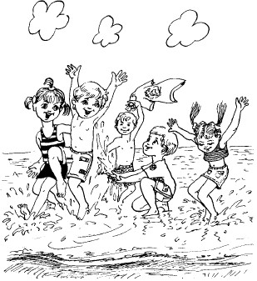

Аист
Возраст: 5–6 лет.
Ход игры: дети ходят в воде, высоко поднимая ноги.

Кто ловкий
Оборудование: резиновые игрушки.
Возраст: 5–6 лет.
Ход игры: в воде плавает много игрушек. Дети находятся на берегу. По сигналу воспитателя дети бегут в воду и начинают собирать игрушки. Побеждает тот, кто больше всех соберет игрушек.

Крокодилы
Возраст: 5–6 лет.
Ход игры: дети передвигаются на мелком месте, опираясь о дно руками, ноги выпрямлены и вытянуты назад.

Ловец
Возраст: 6–7 лет.
Ход игры: дети, стоя в воде, образуют круг. В центре круга стоит выбранный водящий. По сигналу воспитателя дети разбегаются на мелком месте. Ловец старается поймать убегающих.

Бой на море
Возраст: 6–7 лет.
Ход игры: дети стоят в воде по пояс в две шеренги друг против друга. По сигналу воспитателя они ударами ладоней по воде начинают «обстрел» соперников, направляя на них брызги и стараясь заставить их отступить. Во время игры нельзя касаться друг друга рукой.

Делай так, как я
Возраст: 5–6 лет.
Ход игры: дети стоят в воде по пояс. Воспитатель выполняет какое-либо движение (приседание, погружение в воду до подбородка и т. д.) и просит детей повторить это движение.

Фонтан
Возраст: 6–7 лет.
Ход игры: несколько детей становятся на мелком месте в круг. Затем они садятся на дно и, опираясь на руки, вытягивают ноги. По сигналу все одновременно начинают движения ногами вверх-вниз, поднимая фонтан брызг.

Кого назвали, тот ловит мяч
Оборудование: мяч.
Возраст: 5–7 лет.
Ход игры: дети свободно передвигаются по площадке. Воспитатель держит мяч в руках. Он называет имя одного из детей и бросает мяч вверх. Названный ребенок должен поймать мяч и бросить его вверх, назвав имя кого-нибудь из детей. Мяч нельзя бросать слишком высоко.

Борьба за мяч
Оборудование: мяч.
Возраст: 6–7 лет.
Ход игры: дети делятся на две команды и располагаются на площадке в произвольном порядке. Одному из играющих дается мяч. По сигналу воспитателя дети начинают передавать мяч игрокам своей команды. Соперники пытаются перехватить мяч. Выигрывает тот, кто наберет большее количество очков.

Передай мяч
Оборудование: мяч.
Возраст: 6–7 лет.
Ход игры: играющие стоят в кругу. В центре – водящий. Дети начинают перебрасывать мяч друг к другу, не давая возможности водящему коснуться мяча. Если ему это удалось, он меняется местами с игроком, который бросал мяч.
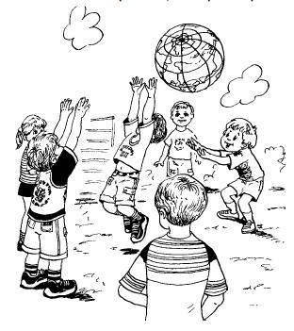
Гонка мячей
Оборудование: мячи по количеству игроков.
Возраст: 6–7 лет.
Ход игры: все дети свободно располагаются на площадке. У каждого ребенка – по мячу. После сигнала воспитателя все ведут мяч ногой, стараясь не сталкиваться друг с другом.

Игра в футбол вдвоем
Оборудование: мячи.
Возраст: 6–7 лет.
Ход игры: дети становятся парами. Каждый игрок чертит вокруг себя круг диаметром 2–3 м. Игроки передают мяч друг другу, отбивая его то правой, то левой ногой, стараясь попасть в круг соперника. Выигрывает ребенок, забивший мяч в круг противника.

Забей мяч в ворота
Оборудование: мячи.
Возраст: 6–7 лет.
Ход игры: дети становятся против ворот – они нападающие. Двое детей – защитники. Нападающие по очереди забивают в ворота три мяча. Защитники стараются поймать мячи и возвращают обратно нападающим. Затем дети меняются ролями. Побеждает тот ребенок, который забил большее количество мячей.

У кого удар сильнее
Оборудование: мяч.
Возраст: 6–7 лет.
Ход игры: играющие по очереди делают 3 удара левой и правой ногой, стараясь как можно дальше послать мяч. Выигрывает тот, у кого мяч укатится дальше всех.

Игра с мячом
Оборудование: мяч, клюшки для хоккея.
Возраст: 6–7 лет.
Ход игры: дети с клюшками в руках становятся в круг. В центре стоит водящий. Перед ним небольшой мяч. Ударом клюшки он старается выбить его за пределы круга. Дети, стоящие в кругу, препятствуют этому и отбивают мяч назад. Тот, кто пропустил мяч, сменяет водящего и становится в центр круга.

